Моделирование сигнала лазерной флуоресценции атома гелия в диверторе ИТЭРа с целью оптимизации параметров зондирующего излучения
А.В. Горбунов, И.В. Москаленко, Д.А. Шуваев, Д.А. Щеглов
ФГУ РНЦ «Курчатовский институт», г. Москва, РФ, e-mail: mvk@kiae.ru
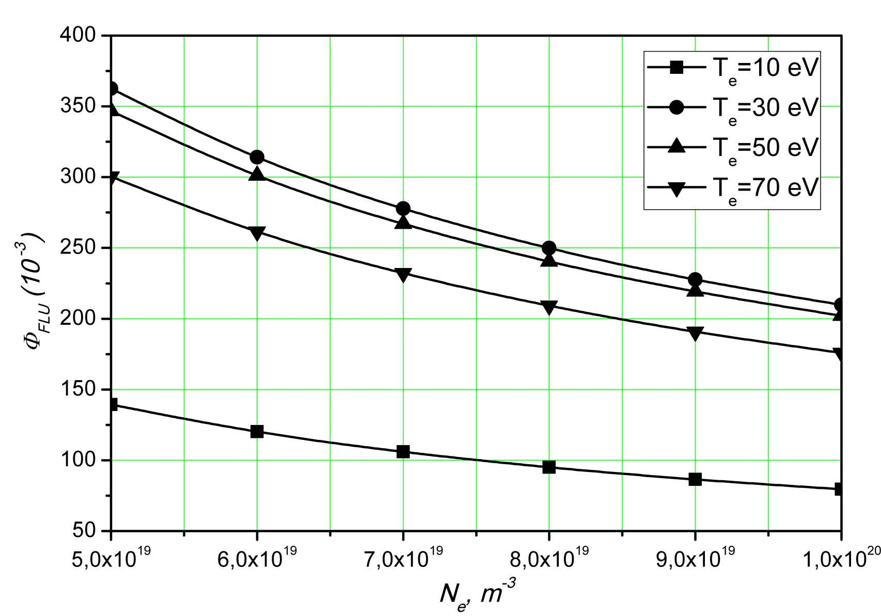
Лазерный источник зондирующего излучения является одной из основных подсистем диагностики, предназначенной для измерения параметров диверторной плазмы методом лазерно-индуцированной флуоресценции (ЛИФ). Расчетное обоснование эксплуатационных характеристик лазерного излучателя проводилось на основании следующих исходных данных: временное и пространственное разрешение заданы требованиями к проведению измерений на ИТЭРе [1]; в качестве параметров диверторной плазмы использованы результаты 2D-моделирования (пакет программ 2B-EIRENE). Проведен расчет сигналов флуоресценции при различных значениях спектральной плотности мощности по следующей схеме. В рамках стационарной столкновительно-излучательной модели вычислены населенности возбужденных уровней атома, которые затем были использованы как начальные условия для «динамической модели» (при наличии лазерного импульса). Проведены расчеты формы сигнала флуоресценции I_{FLU}(t) и числа фотонов Φ_{FLU} из 1 см⁻³ за один лазерный импульс. При варьировании энергии импульса E_{L} показано, что для E_{L} > ~1 мДж наблюдается насыщение сигнала. Вычисления были проведены в диапазоне 10 < T_{e}< 70 эВ, 510¹⁹ < N_{e} < 10²⁰ м⁻³ для N(He) = 510¹⁷ м⁻³ и объёма 1 см⁻³, угла сбора излучения Ω = 410⁻³ стер. Пример зависимости Φ_{FLU} от концентрации электронов при различных значениях T_{e} дан на рис. 1 (λ_{FLU} = 587.6 нм). Показано, что для проведения экспериментов на ИТЭРе достаточна энергия E_{L} заметно меньшая, чем у используемого прототипа лазерной системы (E_{L} < 20 мДж), что обеспечивает большой ресурс работы, а также возможность производить измерения даже при значительном уменьшении пропускания оптического тракта лазерного луча.
Рис. 1 Зависимость количества фотонов Φ_{FLU} от концентрации электронов при различных электронных температурах
Литература.
- Donné A.J.H., Costley A.E., Barnsley R., Bindslev H., Boivin R., et al., Nucl. Fusion 47 (2007) 337-384

